今天，主要讲四个新闻。

很多人也问赖的事，提一下。

岱岱是江西人，知道江西人在朝堂没落的地位，赖这个老表还这样搞，真的很丢江西人的脸。

​

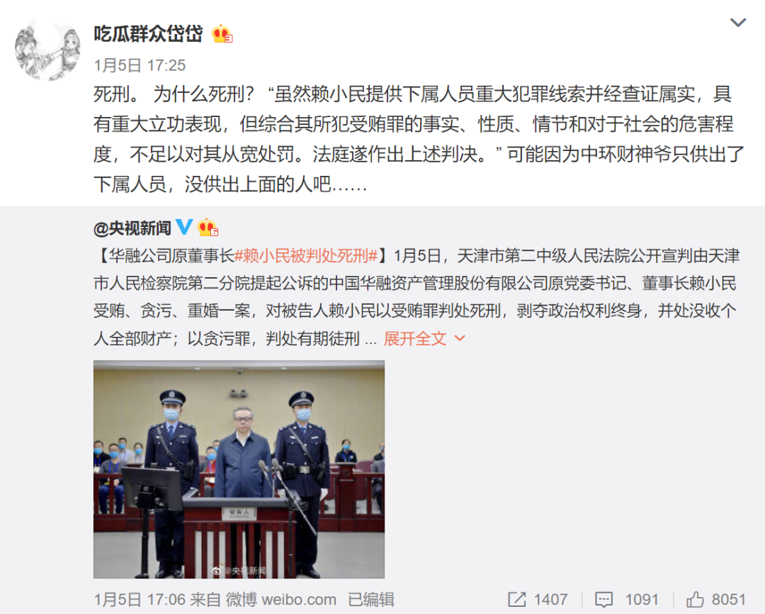

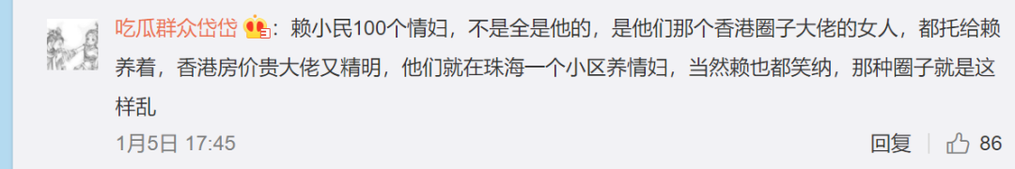

他身处香港，帮很多人海外转移资产，结交的那些叠码仔也都做的是洗钱生意，“危害国家金融安全和金融稳定”，你懂了吧。

一笔带过，聊更重要的4个新闻。

**1、河北的疫情**

山东不容乐观，大陆出现了第一例变异病毒。

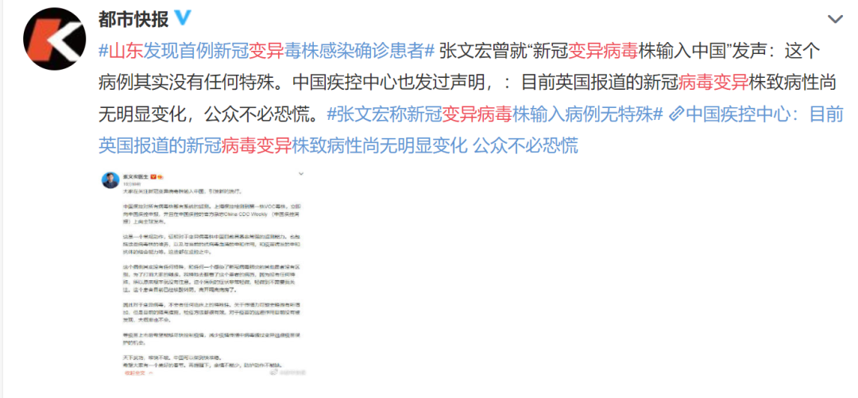

然而更严重的是，河北。

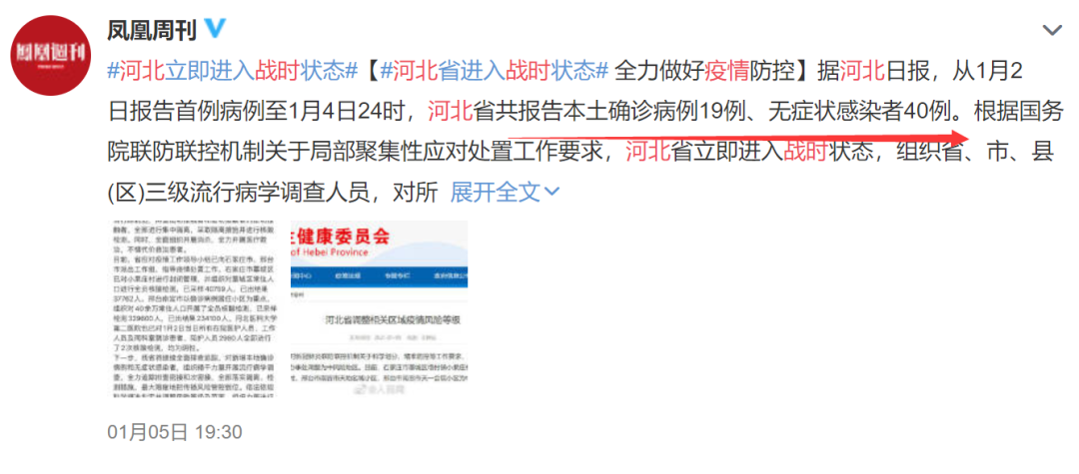

河北这波疫情，很不好很不好。

因为很多感染者的轨迹显示，他们都参与了该村的集聚活动。

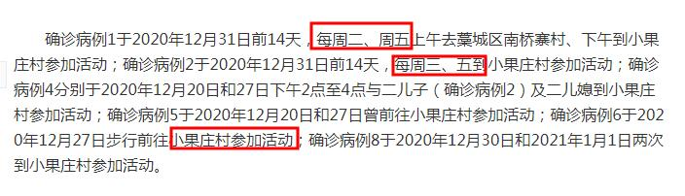

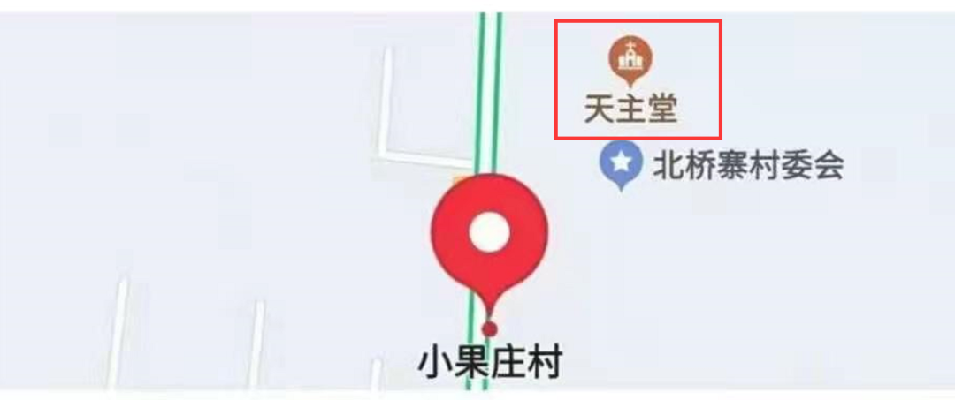

有三大原因，决定了这波疫情可能引爆政治震动：

1、河北靠近京师

河北疫情大发，京师震恐，战时管制很及时，然后上面的态度你懂的。

2、此次疫情管制，遗漏了某教活动

河北，要有人出来背锅

3、民宗委大变

66年来，民宗委主任第一次出现汉人，以前都是几个主要少民轮流做，这是史无前例的积极信号。

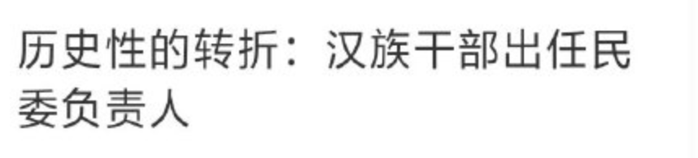

如果那个领域需要大动作，那这次借疫情，特别是借河北疫情的前车之鉴，可以很好动手。

那个领域上，我们刚想打瞌睡，河北疫情就送枕头来了。

安慰自己，这也算有喜有忧了。

岱岱也安慰一下河北的瓜友。

希望河北山东的瓜友，身体健健康康，一起欢度新年。

2、邻居大会

隔壁邻居的大会，岱岱从去年下半年，就开始和大家铺垫了。



8月末写的那篇文章， 前瞻性的预判今天的大会。

因为发不出，那篇就当圈文了。

岱岱为什么去年就对今天邻居的的大会感兴趣呢？

旧文：

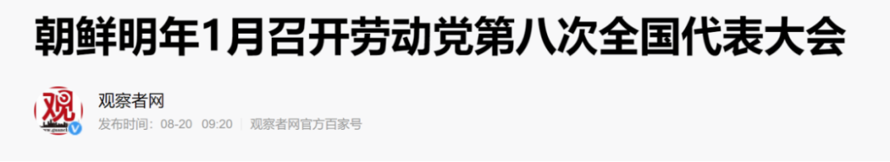

这个新闻，有三个微妙的地方。

第一个微妙，邻居提前召开最高大会。

第二个微妙，是对这个大会出人意料的表述，不再伟光正，而是“罪己诏”

第三个微妙，是提前召开时间的微妙。

岱岱说了，北方邻居是中美西太框架中重要的变量，邻居的一举一动，要放在中美大局中去观察。

是的，原惯例的5月提前到1月，那个明年1月对北方邻居意义不大，却对美国干系甚大。

2021年1月20日，是美国总统权力交接。

而果然，邻居选择6号开大会，也和美国息息相关。

**1月6日，美国国会确认选举结果，正式承认拜登。**

**1月6日，朝鲜大会。**

很好，1.20越来越近了，朝鲜那边也做好了配合准备了……

先是宣布提前召开大会的文件精神，不再伟光正。

然后，就是新年变了方式。

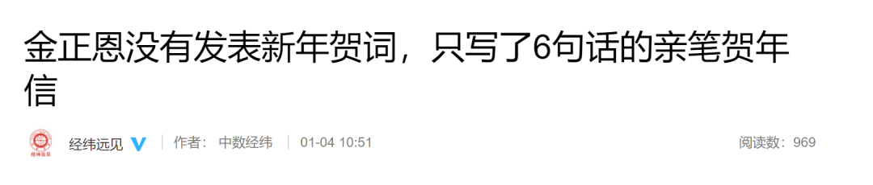

再然后，就是大会的致辞：

做总结报告，他指出，**过去五年经济发展计划的大部分目标都未达成。**

他强调，**必须从主观方面寻找原因，**如果放任不管就会成为更大的阻碍和绊脚石，应大胆承认错误并制定果断对策，防止再次出现类似的弊端。

除金正恩外，会议还推选**崔龙海、**李炳哲、金德训、朴奉珠、**金与正**等人为八大代表

金正恩分析了在执行国家经济发展五年战略中出现的缺点及其主客观因素，并指出要按照将在八大提出的新五年计划，**进一步振兴国家全盘经济工作。**

**根据议程，此次大会将总结劳动党中央委员会和劳动党中央检查委员会工作，修改朝鲜劳动党章程，以及选举劳动党中央领导机构。**

首先承认工作没有成功，然后，不是从客观外在环境做失败原因，而是从主观方面找，再然后，他妹妹正式进入最高权力中心，而他妹妹是排第一位崔龙华次子的妻子。

还记得去年8月末岱岱对邻居这个大会的预判吗？

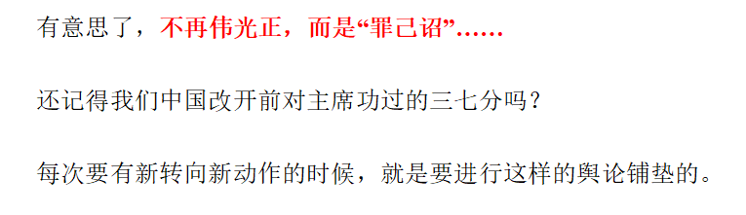

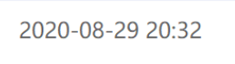

果然应验……

朝鲜选在1.6日美国确认总统的日子，开这个会，有意思，有意思。

希望邻居，能更好配合我们。

**3、美国特朗普的动作**

1.6日，美国国会确认拜登的同一天，特朗普还不死心，在搞大动作，号召支持者1月6日齐聚华盛顿，向拜登开炮。

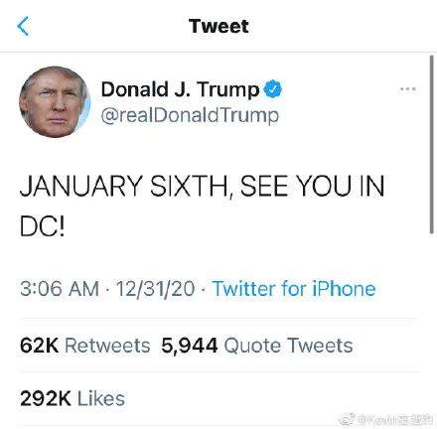

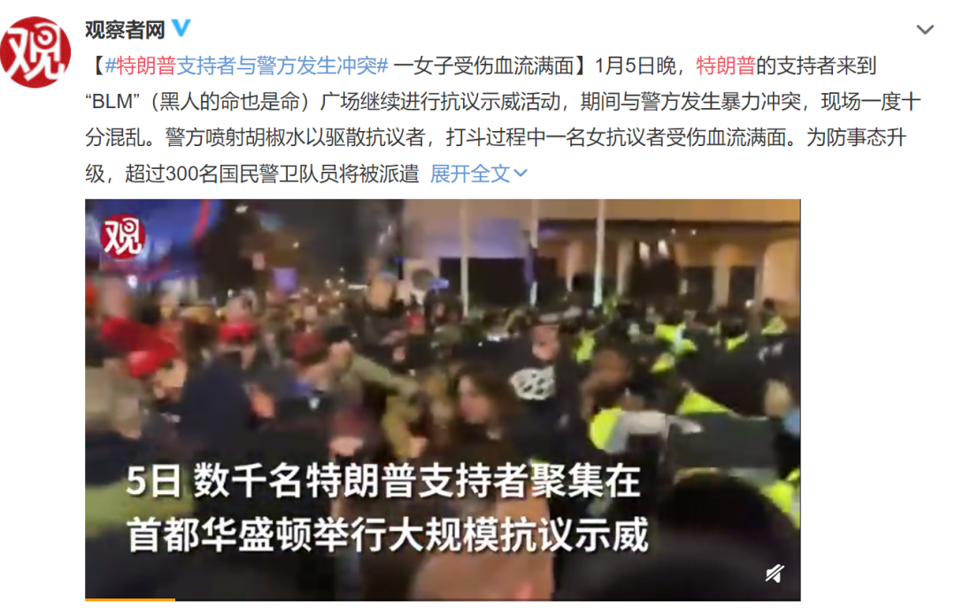

懂王的支持者，还一个个不戴口罩……

**新冠病毒：你们美国人是当我不存在，还是死的人不够多啊！**

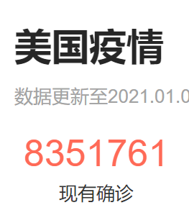

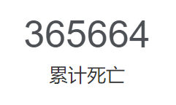

天降新冠灭懂王，风云台海助中华。

别看懂王今天声势闹的挺大，但实际上，岱岱很不看好懂王翻盘。

毕竟，这些支持者的枪都没带！

暴乱而不带枪，还能有美丽风景线吗？

这届红脖子太差劲了。

实际上，懂王的确没过于指望红脖子勤王，他指望的是中东伊朗战争。

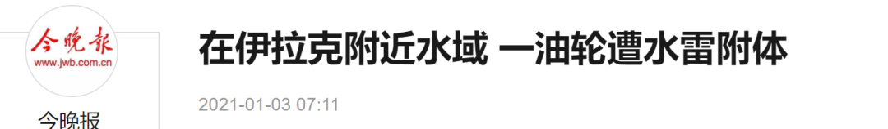

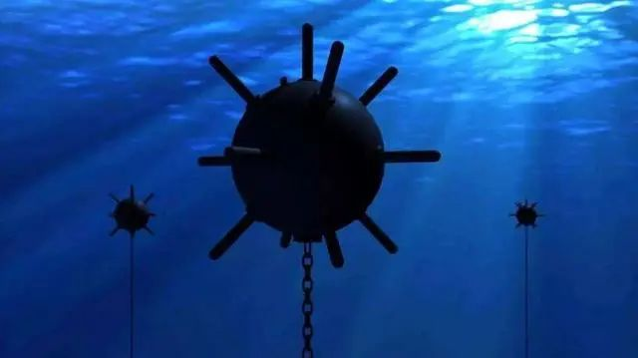

“1月2日一艘从伊拉克港口驶出的油轮上面发现了一枚威力巨大的水雷，美方因此指责伊朗又在实施对油轮的攻击。同时美方部署在中东地区的第五舰队拉响了战斗警报，战争似乎一触即发。”

明眼人都知道，这个水雷不可能是伊朗搞的，岱岱写过，伊朗现在就是猥琐苟住，等拜登上台，疯王下台，伊朗根本不敢搞事，搞伊拉克的油轮伊朗是脑子秀逗了吗？

更别说，伊拉克这个政府几次顶住美国的压力，和伊朗做了几单生意，就算猥琐苟住的伊朗控制不住手下人的独走，**伊朗独走派要报复，对象也不可能是伊拉克啊，而是沙特以色列啊。**

所以，这个大概率就是懂王做局，想搞大新闻来掀起热战，想办法战争总统连任。

伊朗对懂王的心思，看的很清楚。

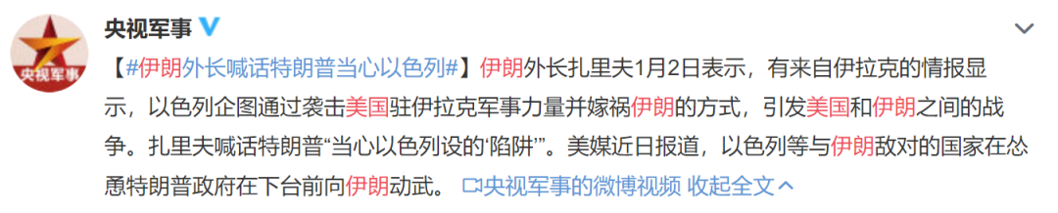

而这一思路，在6日的美国新闻中，又得到了验证。

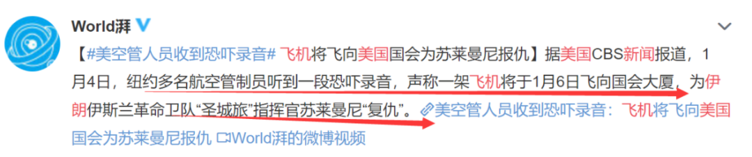

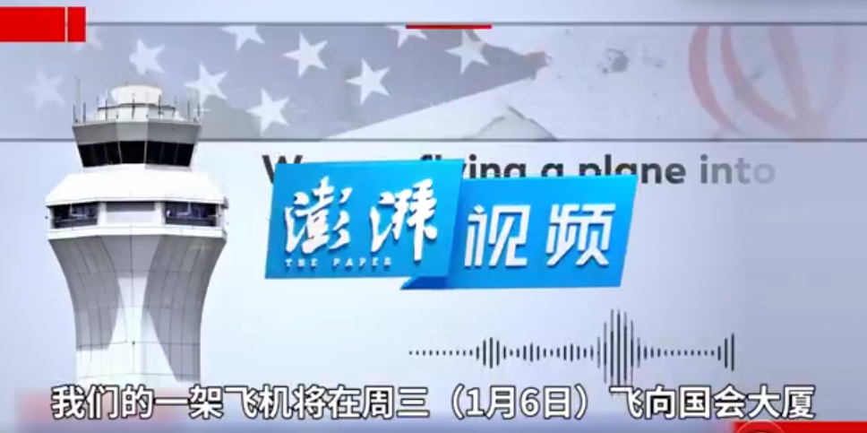

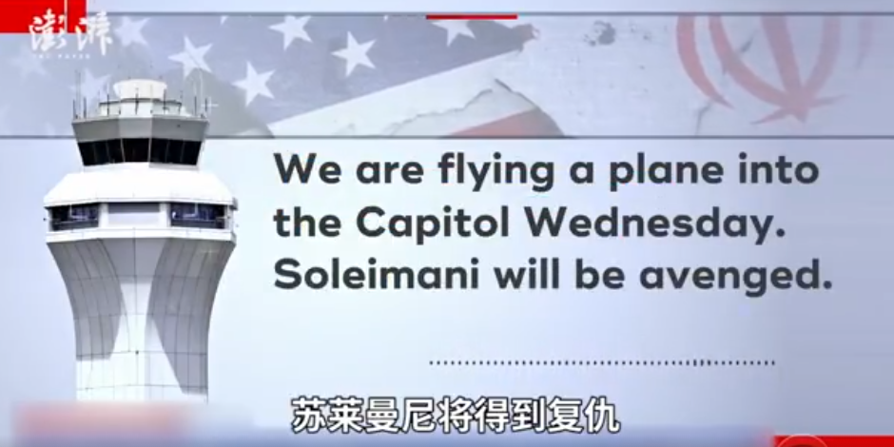

伊朗猥琐苟住，你让他主动和美国挑起战火？

还有十多天懂王就下台了，拜登就要和伊朗和谈了，伊朗这么傻的搞劫机撞向美国国会的惊天大动作，伊朗独走派的能量连刺杀以色列官员都做不到，还能劫美国飞机撞国会？

不用想都知道，这不是伊朗会做的选择，只能是懂王一直在做的局。

当然，伊朗一直猥琐苟住，不出头，懂王真的很难办，特别他只剩下十多天了。

而如岱岱所言，懂王实际上，一直有外逃的心思的。

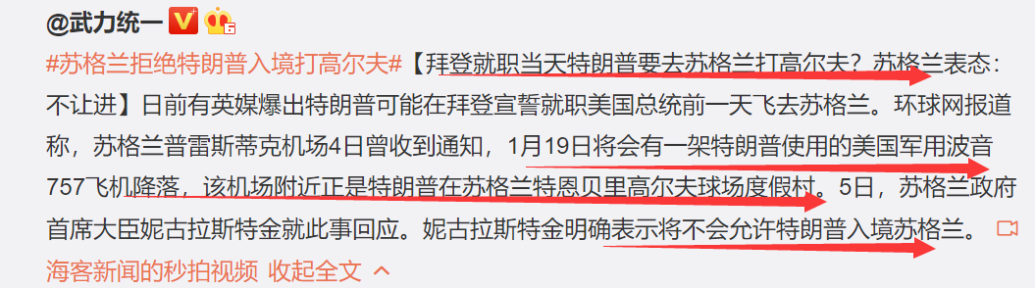

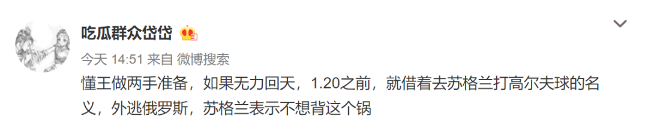

**记得岱岱写懂王可能外逃的文章的时候，很多人不信。**

后来普京就出来给懂王压力：

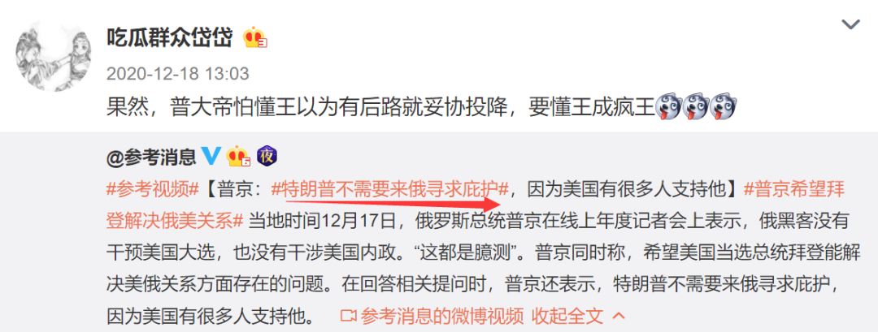

现在，再看那一下懂王的安排。

1.20日权力交接前一天，懂王去打高尔夫球？

美国那么多高尔夫球场，懂王为什么要去千山万水外的苏格兰打球呢？

而且苏格兰还有疫情正在封锁，懂王国内那么多开放的球场不去，偏偏选苏格兰？

如果这真的是普普通通的打球活动，苏格兰怎么如临大敌，宁愿得罪懂王不允许懂王入境呢？

**那些说岱岱预判懂王要外逃是瞎扯淡的人，去说服苏格兰政府吧，说懂王不可能外逃的，就是来打一下球的，让苏格兰政府允许懂王入境吧。**

**你看苏格兰政府是信岱岱的判断，还是信你们的观点。**

——据每日邮报，苏格兰首席大臣斯特金5日讲话，警告特朗普不要前往苏格兰打高尔夫。苏格兰目前在实施新的封锁，非必要目的不得进入，而首席大臣斯特金说：

**“特朗普总统先生，打高尔夫显然不是必要目的”。**

岱岱一直和大家强调这两条分析主线：

1、懂王主要发力方向，不是红脖子也不是法律上诉，而是挑动热战连任

2、懂王如果失败，会考虑外逃

看吧，懂王如果无力回天，在国内就是被温水煮青蛙，束手就擒，就看懂王失败后，能否逃出生天了。

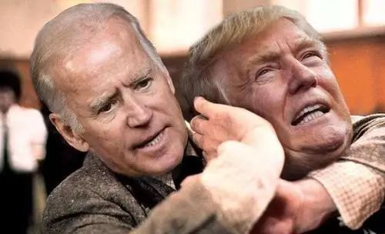

为川宝默哀一分钟。

4、空军宣传片的魔鬼细节

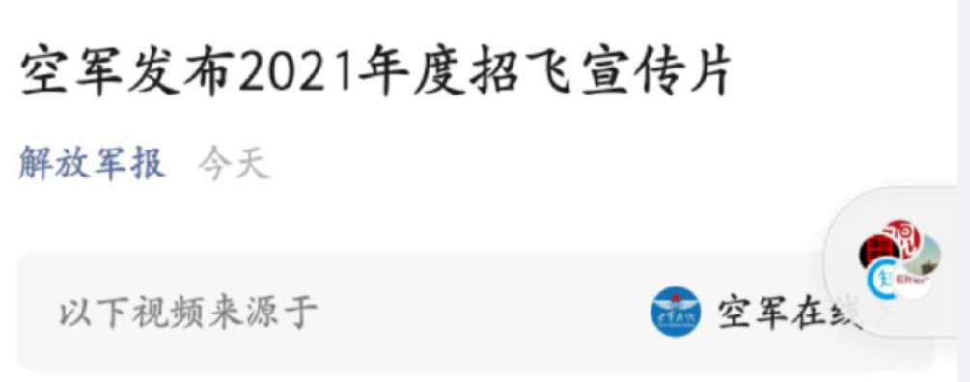

这个宣传片，请了风头正热的四字弟弟，易烊千玺。

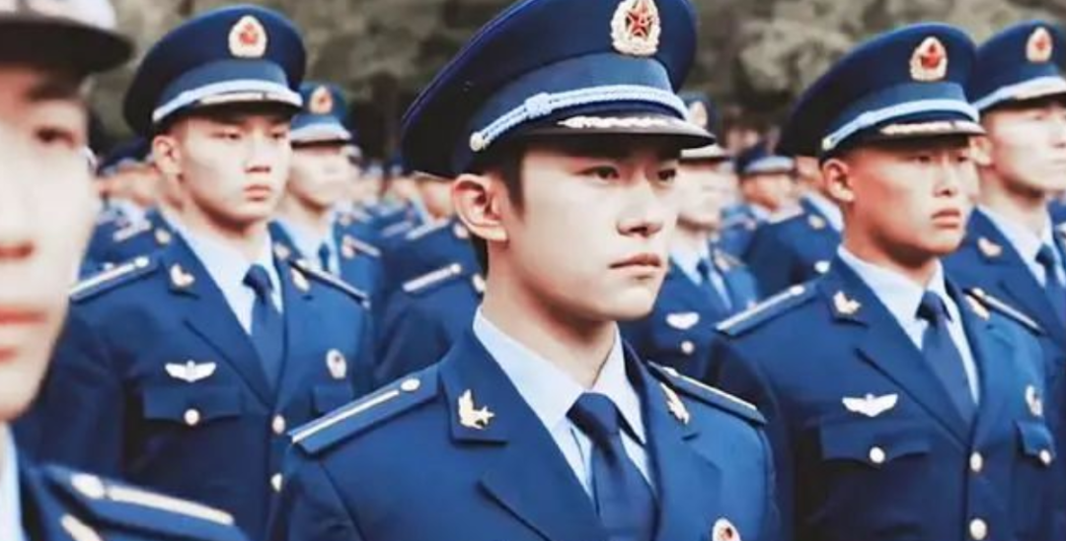

可能瓜妹们的焦点都在偶像的颜值上面了。

实际上，魔鬼细节，在最后的彩蛋。



这个被幕布盖着的，到底是我空军什么大杀器？

这张图不是第一次出，有人根据之前p上了这样的答案。

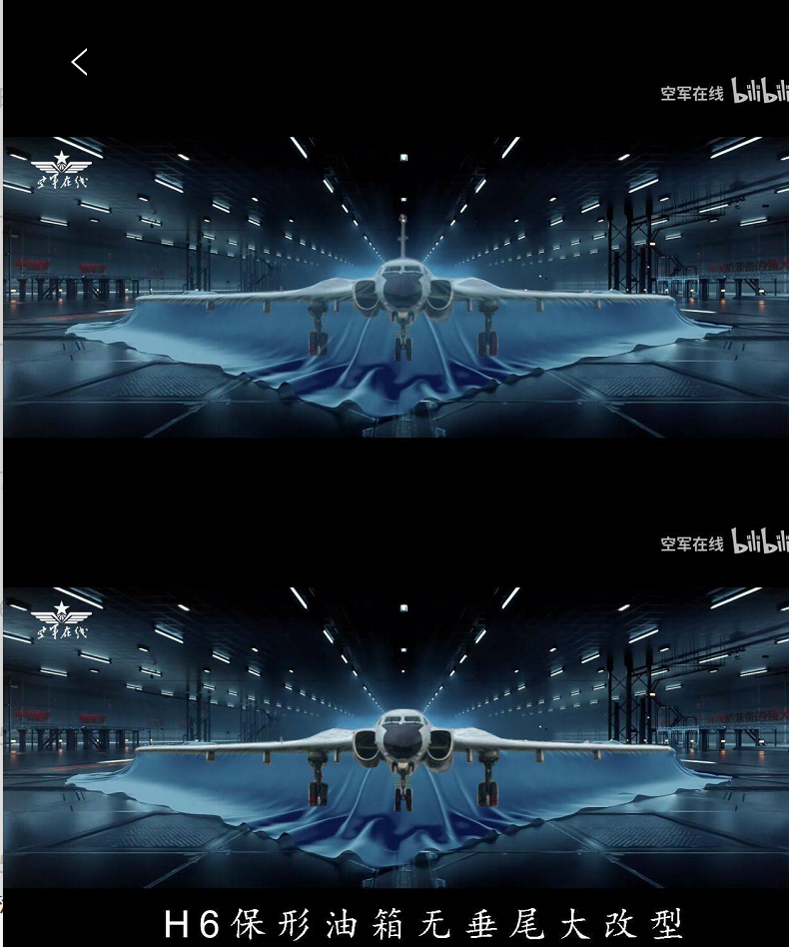

乍一看，重合度很高。

然而空军宣传片最魔鬼细节的那点，却藏在最后的0.5S。

没有洞察力的人，是真的不会注意到这一闪即逝藏在反光镜里的魔鬼细节。

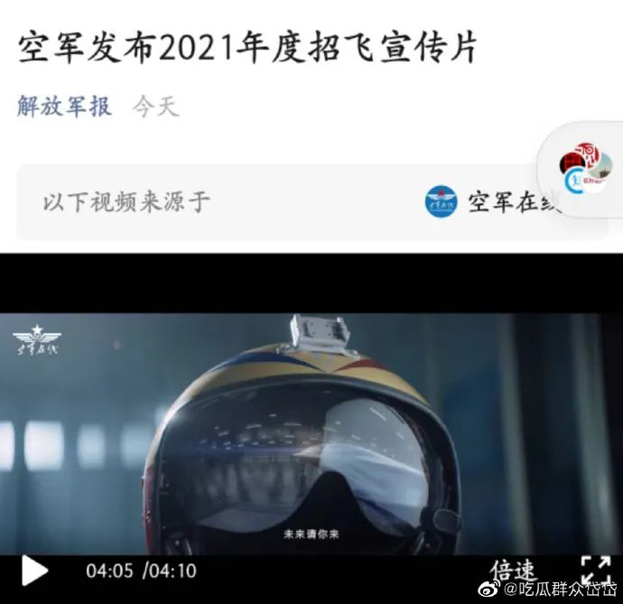



瓜友中的军迷们，来看一看，这个飞机的头长这样，还能是H6吗？

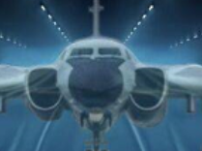



那会是什么？

**是的，千呼万唤始出来的——轰20！**

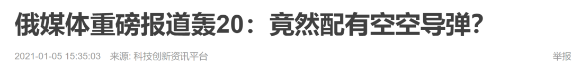

据俄罗斯官媒透露，**中国已经实现“弯道超车”进入了“20时代”，轰-20一旦服役中国将成为真正意义上的“核三位一体”国家，轰20是中国战略核打击力量的最后一块拼图。**

轰20的一点点蛛丝马迹，都让岱岱如此兴奋，为什么呢？

还记得岱岱之前留言区的和瓜友的互动吗？

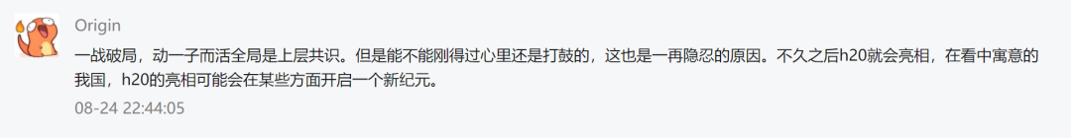

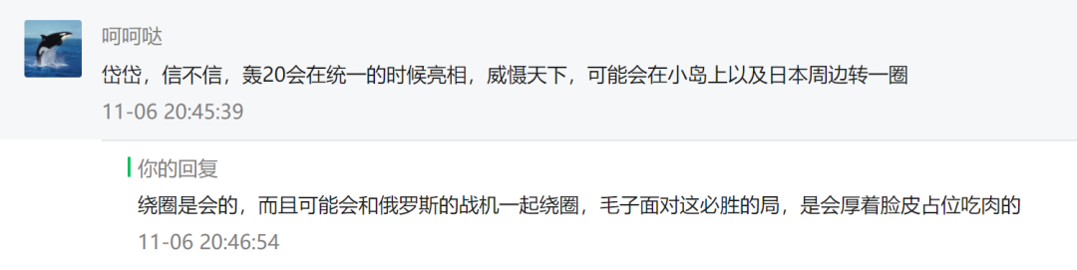

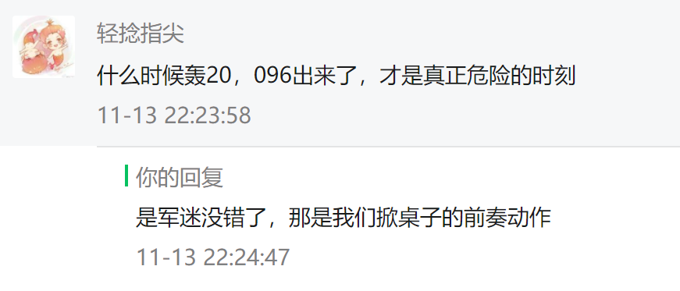

**是的，在11月月初，乃至8月初的时候，瓜友们就和岱岱热切探讨了轰20亮相和小岛问题的密切联动关系。**

如今，新年空军的宣传片中，终于有了轰20的惊鸿一瞥！



未来，请你来！

要知道，以往中国空军一型装备的公开一般都要等到服役后。例如1998年首飞的歼-10战机，2003年装备部队。直到2006年底才对外公开图片和视频，实机对外展示，一直拖到2008年珠海航展。

**也就是说j10是首飞10年后，我们才对外正式公开的。**

**轰20如果正式亮相，那不是说我们才刚刚研制成功轰20，而是代表我们至少已经首飞好多年，轰20已经形成战斗力了！**

轰20是中国战略核打击力量的最后一块拼图，中国将成为真正意义上的“核三位一体”国家，小岛方向中国对美日再添杀手锏底牌。

这怎么能不让岱岱壮怀激烈？

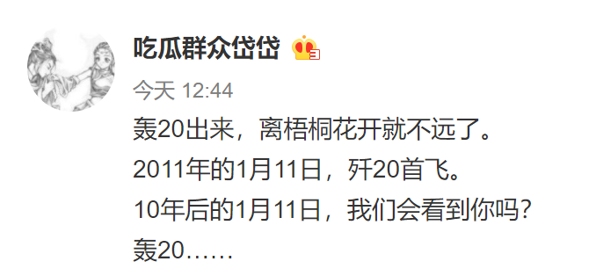

**军迷都知道，按照惯例，几乎每年的1月11日，解放军都会公布新型武器。**

今天，1月6日。

还有5天，就是1月11日。

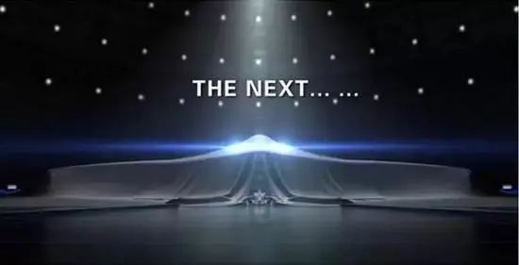

如果1月11日，轰20真的公布了，直接意味着我们之前的预判，可能真的有实现的可能哦——







还有14天，就是第三时间点的1月20日。

还有5天，就是军方公布新武器的1月11日。

你和我，都好好屏息以待吧……